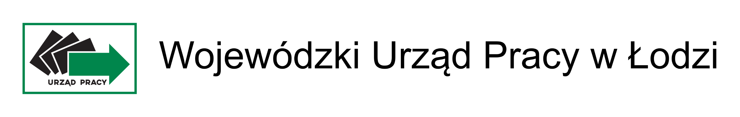

ZP-01/26-USL/01
Załącznik nr 9 do SWZ

OŚWIADCZENIE WYKONAWCY

……………………………………………………………………………………………………………

……………………………………………………………………………………………………………
(pełna nazwa i adres Wykonawcy)

Będąc uczestnikiem postępowania o udzielenie zamówienia publicznego na: “Usługę szkolenia w zakresie działalności gospodarczej - szkolenie indywidualne” oświadczam, że informacje podane w oświadczeniu złożonym na podstawie art. 125 ust. 1 Pzp są nadal aktualne.



